第10回（一社）全麺協東日本支部会員そば打ち交流千葉大会
開催要項
1 主旨
（一社）全麺協東日本支部は、支部内会員の親善・交流を活発化し、日本の伝統食文化である“手打ちそば”の普及・啓発、さらには、そばによる地域振興を促進し、もって、(一社)全麺協が目指す、日本のそば食文化の一層の向上に寄与するため、10回目となる会員団体によるそば打ち交流大会を開催します。

2 主催
一般社団法人全麺協東日本支部

3 主管
千葉県そば推進協議会

4 後援
一般社団法人全麺協

5 開催日時
平成30年2月10日（日）

6 開催場所
ﾎﾃﾙ浪川荘（別紙1 案内図参照）
〒289-1805千葉県山武市蓮沼2-4665
7 交流大会の概要とチーム編成
- 組と課題（制限時間 1・2組は40分、3組は45分）
1組目 二八そば（1ｋ）
2組目 10割そば（1.5ｋ）（湯練不可）
3組目 更科（中力粉2割）（1ｋ）（湯練り可）
※ 材料は主催者が用意したものを使用する。
- チーム編成
課題ごとに3人の出場者を決める。（重複は認めない。）

8 出場資格
東日本支部正会員が編成するチームとする。ただし、同一正会員内から複数のチームも可とするが、応募者多数の場合は1チームに限ることもあります。1チームになった場合、出場者を変更することは認めます。
※ 各出場者は全麺協正会員に所属しており、全麺協素人そば打ち段位認定制度基本要綱第3条の「素人の定義」に違反してない者とする。
なお、全麺協素人そば打ち段位認定の有無は問いません。
9 出場募集枠
12チーム（1チーム3人）
申込者数が枠を超えた場合は、主催者の選考で決定させていただきます。

10 審査基準
審査員が課題ごとに採点し、出場者3人の合計点数により順位を決定します。
なお、審査基準は「（一社）全麺協素人そば打ち段位認定大会審査基準規程」を参考とさせていただきます。

11 表彰
優勝、準優勝、3位までを表彰します。
優勝チームに「全麺協東日本支部長杯」を貸与します。（持ち回り）
上記のほかに主催者・主管者からの副賞も用意しております。

12 出場料
1チーム 26,000円

13 申し込み方法
別紙「第10回全麺協東日本支部会員そば打ち交流千葉大会出場申込書」に必要事項を記入の上、郵送・E-mailで申し込みください。

14 出場料の納付
出場料については、出場が決定した団体に、納入期日・納入方法について主管である千葉県そば推進協議会から通知します。

15 申込み期限及び申込書提出先
平成30年11月20日（火）必着
- 郵送先：〒330-0843 さいたま市大そば宮区吉敷町4-261-5
ＮＰＯ法人そばネット埼玉内 東日本支部会員そば打ち交流埼玉千葉大会事務局あて
- E-mail：zenmen.higashi@gmail.com

16 出場の可否の通知
11月下旬頃に全申込者に郵送またはメールで通知します。

17 その他
この大会は、段位認定大会ではなく親善と交流を目的とすることもあり、下記の内容で前夜祭を予定しています。
- 交流会（前夜祭）の開催について
大会日の前日2月9日（土）18：00から出場者を含めて支部会員による交流会を開催しますので、出場されない会員の方も参加をお願いします。（交流会費は6,000円を予定していますが、詳細は別途通知します。）

- 大会で使用する道具について
最近の段位大会では、木鉢、ふるいの持ち込みは原則禁止されていますが、延し台、生舟、手洗い（主催者が用意）以外のそば打ち道具の持ち込みは可とします。（もちろん、希望者に木鉢、ふるいの貸与もします。）
例：木鉢、木鉢台も可
- 湯練のための火器、電気機器の持ち込みはできません。

- 応援・見学について
大会出場団体以外の方の応援・見学・交流会参加者を歓迎します。

- 大会の進行・交流会・宿泊についての詳細は別途通知します。

問合せ先
一般社団法人全麺協東日本支部
事務局長 野 島 靖 夫
℡090-1705-2699
E-mail :zenmen.higashi@gmail.com

別紙１ 会場案内図

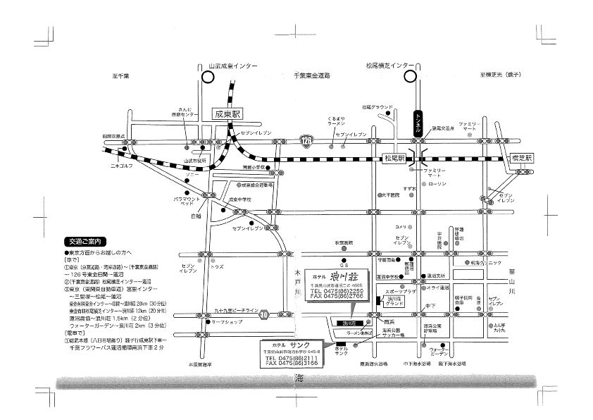

交通機関利用
·東京駅方面から成東駅に来ていただき、ﾎﾃﾙの送迎バス4台あるので、9時位迄に成東駅に到着するように来てもらえれば間に合います。
車利用
・京葉道路から東金線松尾横芝IC下車約20分で現地ホテルに到着

別紙
第10回（一社）全麺協東日本支部会員そば打ち交流千葉大会
出場申込書
会員名 | フリガナ
出場チーム名（※1） | フリガナ
代表者名
出場者（※2） | 課題 | 出場者氏名
 | 二八
 | 生粉
 | さらしな
連絡先 | 担当者名
 | TEL
 | FAX
 | 携帯
 | E-mail
前泊・交流会の予定  （どちらかに○）  （※3） | 2月9日（土）18：00からの交流会（前夜祭）に  1 参加（ 人） 2 不参加  2月9日（土）主催者が確保する宿泊所に  1 泊まる予定（ 人） 2 泊まらない
その他連絡事項
（※4）

※1 出場チーム名は、１会員で複数チームを編成する場合に付してください。ただし、大会の主旨が会員団体の対抗戦であり、会員名称を入れたチーム名にしてください。
※2 出場決定後、出場者を変更する場合は大会事務局の承認が必要です。
※3 大会出場者には、別途詳細を通知しますが、意向だけ伺います。
※4 特記事項があれば記入してください。

